**Taller GitHub 3**

**Integrantes:**

Julián Guardián - 02220131009

**Institución:** Universidad de Santander

**Pregrado:** Ingeniería de Sistemas

**Docente:** Jonathan Rolando Rey Castillo

3 de marzo 2025

1. **Automatización con GitHub Actions:**

1. **Gestión de Proyectos:**

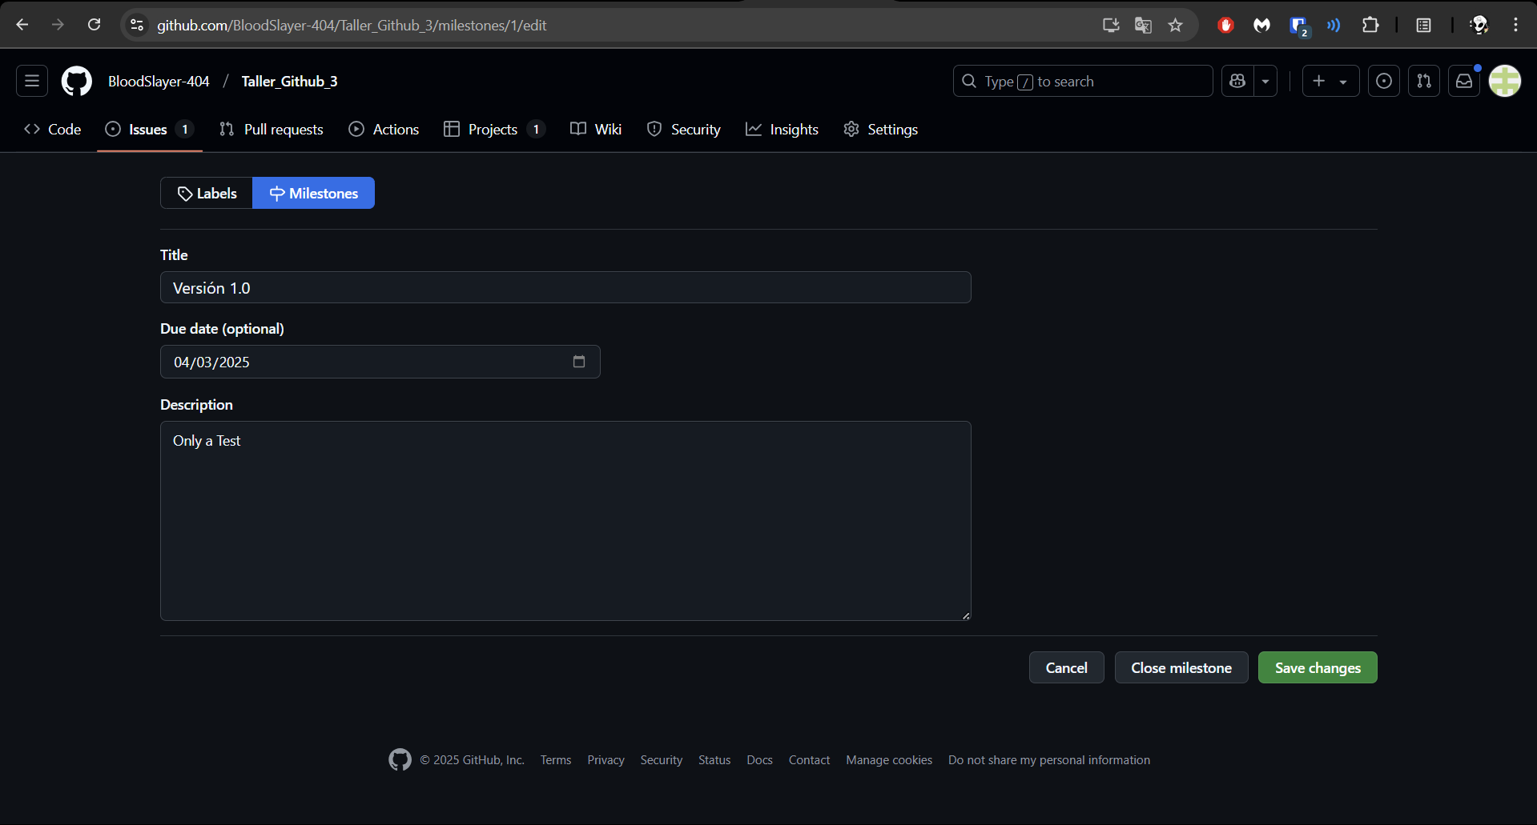

1. **Protección de Ramas:**

1. **Ejercicio Práctico:**

